Разработка классного часа по правовому воспитанию

«Права нужны, а обязанности важны»

ПОЯСНИТЕЛЬНАЯ ЗАПИСКА

Цель: - обобщение знаний учащихся о правах и обязанностях несовершеннолетних;
Задачи:
- познакомится в доступной форме с нормативно – правовыми документами нашей страны;
- развитие умений взаимодействия в группе;
- создать условия для воспитания достойных граждан своей страны
Возраст: 5-7 класс (11-13 лет)
Формы и методы проведения: в основе урока лежит системно – деятельностный подход, который ориентирован на развитие личности. При проведении урока используются элементы следующих образовательных технологий: группового обучения (обучение в сотрудничестве), интерактивные технологии.
Планируемые результаты:
обучающиеся смогут:
- перечислить основные нормативно – правовые документы нашей страны;
- перечислить основные права и обязанностям несовершеннолетних;
Метапредметные:
Регулятивные УУД:
- примут участие в планировании собственной деятельности на уроке;
- самостоятельно оценят достигнутые результаты.
Познавательные УУД:
- научатся вести самостоятельный отбор информации, ее преобразование;
Коммуникативные УУД:
-примут участие в обсуждении в ходе работы группы.
Личностные УУД:
- сумеют применять полученные знания на уроках истории, обществознания и других видах деятельности.

Ресурсы:
- конверт с заданиями для групп.

План классного часа:
1. Мотивация, вводная речь учителя, определение целей и задач классного часа.
2. Краткая беседа. Викторина.
3. Релаксирующее упражнение.
4. Получение новых знаний. «Конституционные права и обязанности человека и гражданина». Работа в группах. (3 группы).
5. «Права и обязанности школьников». Практическое задание.
6. Подведение итогов. Рефлексия.
Ход мероприятия
1 этап. Мотивация, вводная речь учителя, определение целей и задач классного часа.
– Здравствуйте! Мы с вами поздоровались. Что обозначает слово “здравствуйте»?
« А что для вас здоровье? Счастье?»
Сегодня мы с вами встретились, чтобы, еще раз поговорить об очень важной для всех нас теме. Но для начала предлагаю вашему вниманию изречения, афоризмы известных людей.
Как вы видите, в них сделаны пропуски. Пропущены слова: «права», «обязанность». Вставьте недостающие слова в афоризмы. (Дети работают в группах, высказывают свои предположения)
… — это искусство добра и справедливости. (право) Античный афоризм
Характер человека складывается благодаря добросовестному исполнению самих первых …. (обязанностей) Сэмюэл Смайлс
Нам многое дано, и от нас многое ожидается. У нас есть … перед другими людьми и перед собой; и ни одной из этих … мы не вправе пренебречь. (обязанности, обязанностей) Теодор Рузвельт
Каждый человек рождается для какого-то дела. Каждый, кто ходит по земле, имеет свои … в жизни. (обязанности) Эрнест М. Хемингуэй
… — это все то, что истинно и справедливо. (право) Виктор Мари Гюго
Нет … без …, нет … без …. (прав, обязанностей, обязанностей, прав) Карл Маркс

О каких понятиях пойдет разговор на классном часе? ответы учащихся

Тема его звучит так: «Права нужны, а обязанности важны»
Эпиграфом к нашему уроку я хотела бы взять слова Карла Маркса немецкого философа, писателя, поэта, политического журналиста, общественного деятеля, который жил в XIX веке:
«Нет прав без обязанностей, нет обязанностей без прав»
Сегодня на уроке мы познакомимся с законами, определяющими нашу жизнь.

2 этап. Краткая беседа, викторина.

Использование интерактивной презентации Mentimeter
В нашем государстве, как и в любом другом, существует основной закон, по которому мы живем.
1 вопрос (облако слов): Основной закон нашего государства.
Конституция Российской Федерации.
2 вопрос (выбор): Дата принятия Конституции Российской Федерации.
Демонстрация книги.
Конституция, которая действует по сегодняшний день, была принята 12 декабря 1993 года. Вступила в силу 25 декабря 1993 года.
В Конституцию внесены изменения, одобренные в ходе Общероссийского голосования, которые вступили в силу 4 июля 2020 года.

Итак, законы записаны в Конституции – основном законе государства.

Что такое закон? (ответы учащихся)

Закон – это принятые в обществе, государстве правила поведения. Закон фиксирует права, формулирует запреты и обязательно должен выполняться.

В широком смысле закон – это все правовые акты (официальные письменные документы) и общеобязательные правила.

3 вопрос (облако слов): Назовите, пожалуйста, нормативные правовые документы, кроме Конституции, которые призваны вас охранять?

«Конвенция о правах ребенка», «Семейный кодекс Российской Федерации», «Гражданский кодекс Российской Федерации», «Трудовой кодекс Российской Федерации», «Уголовный кодекс Российской Федерации» и др.

Конституция Российской Федерации в ст. 2 провозглашает: «Человек, его права и свободы являются высшей ценностью». И в связи с этим закрепила обязанность государства – признавать, соблюдать и защищать его права и свободы. При этом каждый гражданин Российской Федерации, обладая на ее территории всеми правами и свободами, несет равные обязанности.

3 этап. Релаксирующее упражнение «Сосуд права и долга»

Сядьте удобно, сделайте несколько глубоких вдохов и выдохов.

Закройте глаза, расслабьтесь. Вытяните вперед согнутые в локтях руки ладонями вверх. Мысленно представьте, что на левую ладонь вы поставили сосуд со своими правами, а на правую – с обязанностями.

Ощутите дно сосудов, почувствуйте их объемность. А теперь позвольте рукам почувствовать их вес и пусть они медленно опускаются под тяжестью этих сосудов.

Спокойно подождите, пока руки не коснуться колен.

4 этап. Получение новых знаний. «Конституционные права и обязанности человека и гражданина». Организация работы в группах.
Попробуем разобраться, какими же правами и обязанностями наделен человек.
Одним из основных прав человека является право человека на жизнь и на все то, что служит ее сохранению и развитию – право на личную неприкосновенность, свободу мысли, совести и религии, убеждений и др.
Основные права человека и гражданина можно разделить на три группы.
Сейчас я вам предлагаю попробовать это сделать.
Задание 1.
1 группа. Из предложенных табличек выбрать гражданские права и прикрепить к доске.
2 группа. Из предложенных табличек выбрать политические права и прикрепить к доске.
3 группа. Из предложенных табличек выбрать экономические, политические и культурные права и прикрепить к доске.
Гражданские:  1. Право на жизнь.  2. Право на личное достоинство.  3. Право на свободу и личную неприкосновенность.  4. Право на неприкосновенность частной жизни.  5. Право на свободу мысли и слова. | Политические:  1. Право на свободу мысли и слова.  2. Право на свободу убеждений.  3. Право на свободу информации.  4. Право на участие в управлении делами государства. | Экономические, социальные и культурные:  1. Право на свободное занятие предпринимательской деятельность.  2. Право на частную собственность.  3. Право на охрану здоровья и медицинскую помощь.  4. Право на образование.  5. Право на свободу.

Право на свободу мысли и слова можно отнести как к гражданским, так и политическим. правам.

Давай те вернемся к эпиграфу нашего урока «Нет прав без обязанностей, нет обязанностей без прав» и поговорим о конституционных обязанностях человека и гражданина.
Задание 2.
Подобрать обязанности гражданина к картинкам.
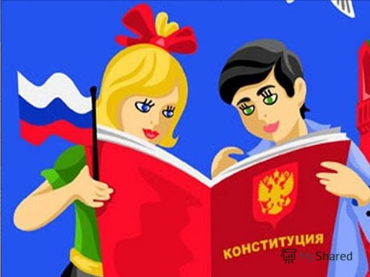  Граждане обязаны соблюдать Конституцию Российской Федерации и законы страны. | 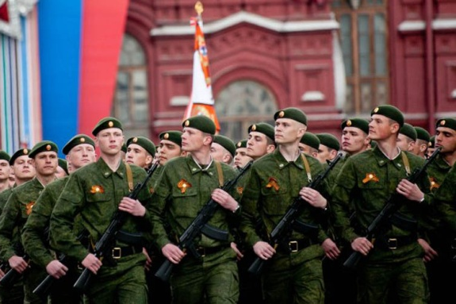  Защита Отечества является долгом и обязанностью гражданина Российской Федерации.
  Уважать права и свободы других лиц. | 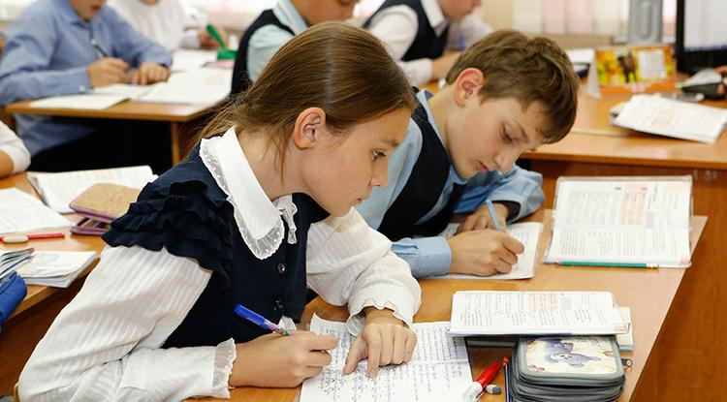  Каждый гражданин обязан получить основное общее образование.
  Родители обязаны заботиться о детях, их воспитании. | 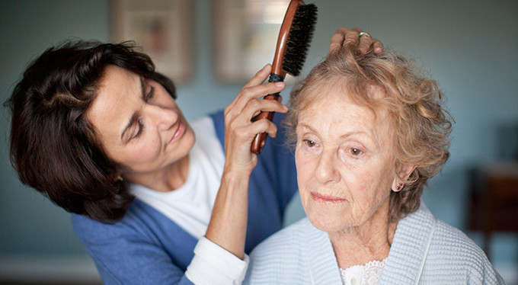  Трудоспособные дети, достигшие 18 лет, должны заботиться о нетрудоспособных родителях.
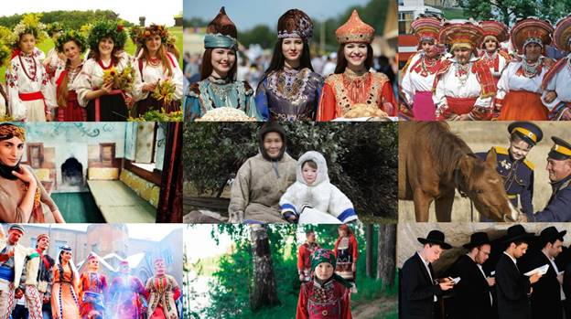  Каждый гражданин обязан заботится о сохранности исторического и культурного наследия, беречь памятники истории и культуры. |   Каждый гражданин обязан сохранять природу и окружающую среду, бережно относиться к природным богатствам.

5 этап. Права и обязанности школьников. Практическое задание с использованием интерактивного приложения LearningApps.org

О правах детей и подростков говорится в основных документах о правах ребенка.
- КОНСТИТУЦИЯ РОССИЙСКОЙ ФЕДЕРАЦИИ
- ДЕКЛАРАЦИЯ ПРАВ РЕБЕНКА

В ней записано 10 прав-принципов, необходимых для благополучия детей (1959).
- КОНВЕНЦИЯ О ПРАВАХ РЕБЕНКА

состоит из 54 статей, детализирующих индивидуальные права детей на полное развитие своих возможностей в условиях, свободных от голода и нужды, жестокости и эксплуатации (1989).
- СЕМЕЙНЫЙ КОДЕКС РОССИЙСКОЙ ФЕДЕРАЦИИ – основной нормативный правовой акт, регулирующий семейный отношения на территории Российской Федерации (1995).

Давайте раскроем, какие права и обязанности есть у вас.

Индивидуальная работа (работа в группах) по выполнению интерактивных упражнений с помощью приложения LearningApps.org

Учащиеся сканируют QR-коды, выполняют задания.

6 этап. Подведение итогов. Рефлексия.

Заключительное слово учителя:

Ребята, вы вступаете в сложный, но интересный возраст 12-16 лет. Нужно понимать, что детство – это время, которое во многом определяет вашу дальнейшую жизнь, а юность - это время выбора жизненного пути и начало взрослой жизни.

Нужно помнить, что подростковый период – это время, когда надо ценить те возможности, которые дают тебе семья, школа, образование.

Вот некоторые советы, которые помогут облегчить переход из детства во взрослую жизнь, которые я бы хотела поместить в наш классный уголок.

1. Уважай родителей, старших сверстников.

2. Добросовестно учись.

3. Не пропускай занятия без уважительной причины.

4. Соблюдай устав школы, общепринятые правила по ведения в обществе.

5. Будь внимателен к окружающим тебя людям и доброжелательным в общении с ними.

6. Береги школьное имущество, имущество других людей.

7. Веди активный образ жизни и реализуй свои способности, учувствуй в школьных мероприятиях.

8. Если потребуется твоя помощь – помоги. В следующий раз помогут тебе.

9. В школе ты не один, вокруг тебя твои одноклассники и учителя, имеющие такие же права, уважай их.

10. Взрослым ты становишься тогда, когда можешь самостоятельно отвечать за свои поступки. Помни о своих правах и не забывай об обязанностях.

Рефлексия с использованием интерактивной презентации Mentimeter

Анкета.
На уроке я работал | активно / пассивно
Материал урока мне был | понятен / не понятен  полезен / бесполезен  интересен / скучен

Памятка школьнику
Дорогой друг, детство – это время, которое во многом определяет твою дальнейшую жизнь, а юность - это время выбора жизненного пути и начало взрослой жизни. Вот некоторые советы, которые помогут облегчить переход из детства во взрослую жизнь

1. Уважай родителей, старших сверстников.

2. Добросовестно учись.

3. Не пропускай занятия без уважительной причины.

4. Соблюдай устав школы, общепринятые правила по ведения в обществе.

5. Будь внимателен к окружающим тебя людям и доброжелательным в общении с ними.

6. Береги школьное имущество, имущество других людей.

7. Веди активный образ жизни и реализуй свои способности, учувствуй в школьных мероприятиях.

8. Если потребуется твоя помощь – помоги. В следующий раз помогут тебе.

9. В школе ты не один, вокруг тебя твои одноклассники и учителя, имеющие такие же права, уважай их.

10. Взрослым ты становишься тогда, когда можешь самостоятельно отвечать за свои поступки. Помни о своих правах и не забывай об обязанностях.







